総合評価落札方式（施工能力評価型）

入札説明書（個別事項）

近畿地方整備局福知山河川国道事務所の「由良川大川地区下流部護岸整備工事」に係る入札公告（建設工事）に基づく一般競争入札等については、関係法令に定めるもののほか、本入札説明書（個別事項）、入札説明書（共通事項）Ver. R6.8.1.1によるものとする。
資料の提出にあたっては、本入札説明書（個別事項）、入札説明書（共通事項）Ver. R6.8.1.1を熟読のうえ、資料を作成し提出すること。
本工事は、価格と価格以外の要素（競争参加者の施工能力など）を総合的に評価して落札者を決定する総合評価落札方式（施工能力評価型Ⅱ型）とする。

１．公告日 令和7年1月7日

２．契約担当官等
分任支出負担行為担当官 近畿地方整備局 福知山河川国道事務所長 大西 民男
〒620-0875 京都府福知山市字堀小字今岡2459-14

３．工事の概要等
３.１ 工事名 由良川大川地区下流部護岸整備工事（電子入札対象案件）
（電子契約対象案件）

３.２ 工事場所 京都府舞鶴市大川地先

３.３ 工事概要 設計図書による

３.４ 工期 令和7年8月20日から令和8年3月10日まで
（余裕期間：契約締結日の翌日から令和7年8月19日まで）

３.５ 使用する主要な資機材 設計図書による

３.６ 試行等の対象工事
本工事は、以下に示す試行等の対象工事である。詳細は、入札説明書（共通事項）「別紙－１」による。

対象工事名 | 対象
① 事務集中化の対象工事 | ○
②－１ 余裕期間制度を活用した工事【発注者指定方式】 | ○
②－２ 余裕期間制度を活用した工事【任意着手方式】 | －
②－３ 余裕期間制度を活用した工事【フレックス方式】 | －
③－１ 週休２日促進試行工事【土日閉所指定型】 | ○
③－２ 週休２日交替制適用工事【発注者指定型】 | －
④－１ 新技術活用工事【発注者指定型】 | －
④－２ 新技術活用工事【発注者指定型（選択肢提示型）】 | －
④－３ 新技術活用工事【施工者選定型】 | ○
⑤－１ BIM/CIM活用工事【発注者指定型】 | －
⑤－２ BIM/CIM活用工事【受注者希望型】 | －
⑤－３ BIM/CIM活用工事【段階モデル確認書を活用する試行工事】 | －
⑤－４ ICT活用工事【発注者指定型】 | ○
⑤－５ ICT活用工事【施工者希望Ⅰ型】 | －
⑤－６ ICT活用工事【施工者希望Ⅱ型】 | －
⑤－７ 簡易ICT活用工事【施工者希望Ⅱ型】（土工） | －
⑤－８ ICT活用工事【発注者指定型：３次元設計データ提供・技術支援希望型】 | －
⑥ 総価契約単価合意方式対象工事 | ○
⑦ 担当技術者評価型の試行工事 | ○
⑧ 契約後VE方式の試行工事 | ○
⑨ 生産性向上チャレンジの試行工事 | ○
⑩ 生産性向上の取組の妥当性を評価する試行工事 | －
⑪ 社会条件に配慮した工事 | －
⑫ 建設リサイクル法対象工事 | ○
⑬－１ 建設キャリアアップシステム活用推奨モデル工事 | －
⑬－２ 建設キャリアアップシステム義務化モデル工事 | －
⑭ 施工条件等の明示試行工事 | ○
⑮ 長期保証型舗装工事 | －
⑯ 第三者品質証明対象工事 | －
⑰ 地域外からの労働者確保に要する間接費の設計変更を行う試行工事 | ○
⑱ 施工箇所が点在する工事積算方法の工事 | －
⑲ 熱中症対策に資する現場管理費の補正対象工事 | ○
⑳ 少雪時における道路除雪工の固定的経費を積算計上する試行工事 | －
㉑ 特例監理技術者の兼任を認める工事 | ○
㉒ 賃上げを実施する企業に対する加点措置の対象工事 | ○
㉓－１ 出来高部分払い方式（中間前金払の対象となる場合） | ○
㉓－２ 出来高部分払い方式（中間前金払の対象とならない場合） | －
㉔ 電子入札システム対象工事 | ○
㉕ 電子契約システム対象工事 | ○
㉖ ISO9001認証取得を活用した監督業務等の取扱いの対象工事 | ○

４．競争参加資格に関する事項
競争参加資格に関する事項は、入札説明書（共通事項）のほか別紙-４によるものとする。

５．総合評価に関する事項
５.１ 技術評価項目
技術評価項目の具体的な内容は、別紙-５及び様式-7による。なお、基本性能及び施工条件は、別冊特記仕様書及び設計図書等のとおりである。
実績等のない場合は、その旨を記載した上で全ての様式（様式-7除く）を提出すること。

６．競争参加資格の確認等
６.４.１ 施工計画に対するヒアリング
本工事では、該当なし。

６.４.２ 施工計画の作成に係る資料の交付
本工事では、該当なし。

７. 見積書の提出
本工事の工事費算出の参考とするため、別様-１で見積依頼した見積書に対して、別様-２により見積書を申請書の提出と併せて別表１に記載の日までに提出すること。なお、見積書の提出がされない場合においても競争参加資格の有無には影響しないが、後日に別途協力依頼を行う場合がある。
見積書の結果は別表１の記載の日までに電子入札システムにより見積参考資料として提示する（電子入札システムの調達案件一覧中、本案件の「掲載文書一覧」の欄から、ダウンロードすること。）。紙入札方式の者には競争参加資格がある者に限り書面にて通知する。
見積書の作成及び提出に係る費用は、提出者の負担とする。
見積書の提出に対する質問がある場合においては、次に従い提出すること。
ただし、表中に申請者名が推測できる内容は記載しないこと。
（１）提出期限：別表１に記載のとおり。
（２）提 出 先：別表１に記載のとおり。
（３）提出方法：別表１に記載のとおり。
見積提出の質問に対する回答は、下記（１）の期間、電子入札システム及び下記（２）の場所において閲覧に供する。
（１）期間：別表１に記載のとおり。
（２）場所：別表１に記載のとおり。
見積書作成にあたっては、私的独占の禁止及び公正取引の確保に関する法律等に抵触する行為を行わないこと。また、競争を制限する目的で他社と価格についていかなる相談も行わずに見積書を提出すること。
また、見積書の提出が行われない場合は予定価格算定ができないため、本工事の発注を取りやめる場合がある。

８．入札及び開札
８.３ 入札方法等
（４）不落随契への移行の有無
無。

８.９ 調査基準価格
調査基準価格については、直接工事費の97％、共通仮設費の90％、現場管理費の90％、一般管理費等の68％の合計額に100分の 110を乗じた額。ただし、その額を予定価格で除した割合が10分の9.2を超える場合は、予定価格の110分の100に相当する額に10分の9.2を乗じたうえで、100分の 110を乗じた額。又は、その割合が10分の7.5に満たない場合にあっては、予定価格の110分の100に相当する額に10分の7.5を乗じたうえで、100分の 110を乗じた額とする。

11．担当部局
11.１ 入札公告以降、入札及び開札以外の担当部局（担当部局１）
〒600-8234 京都市下京区西洞院通塩小路下る南不動堂町808
近畿地方整備局 総務事務センター京都分室
電話 075-354-8130
メールアドレス kkr-kyoto-soumujimu@mlit.go.jp

11.２ 入札及び開札の担当部局（担当部局２）
〒620-0875 京都府福知山市字堀小字今岡2459-14
近畿地方整備局 福知山河川国道事務所 経理課
電話 0773-23-4920

16．新たな工事への参入制限
当該工事と同じ工事種別は「一般土木工事」とする。

18．入札保証金及び契約保証金
18.１ 入札保証金
免除

18.2 契約保証金
納付（保管金の取扱店 日本銀行福知山代理店）

19．契約書作成の要否等
別冊契約書案により、契約書を作成するものとする。
なお、別冊契約書案における第５条第３項及び第４項の使用を希望する場合は、落札決定後に以下の手続を取るものとする。
（１）別冊契約書案の第５条第３項及び第４項の使用を希望する落札者は、落札決定の日から２日以内（休日を除く。）にその旨を申し出なければならない。
（２）（１）の申出があった場合、分任支出負担行為担当官は当該落札者が契約の内容を確実に履行する体制を有しているか否かを確認する調査を実施するものとする。
（３）落札者は調査の実施に協力し、落札決定の日から５日以内（休日を除く。）に必要な書類を提出すること。
（４）（２）の調査の結果、請負代金債権が工事の施工以外の目的で使用されるおそれがあると認められるときは、契約書から第５条第３項及び第４項を削除して契約を締結するものとする。
本工事は、契約手続きにかかる書類の授受を、原則として電子契約システムで行う対象工事である。
電子契約システムによりがたく、紙での契約手続きを希望する者は、紙契約方式承諾願を提出しなければならない。
紙契約方式に当たって使用する契約書は、記名押印のうえ、必要な部数を分任支出負担行為担当官に提出すること。

20．支払条件

前金払 | 前金払を行う。
中間前金払及び部分払 | 次の区分に従って選択することができる。
中間前金払及び部分払 | 選択区分
中間前金払及び部分払 | 中間前金払を選  択した場合 | 中間前金払 あり  部分払 0回
中間前金払及び部分払 | 中間前金払を選  択しない場合 | 出来高  部分払 2回

21．火災保険付保の要否
否。

22．当該工事に直接関連する他の工事の請負契約を当該工事の請負契約の相手方との随意契約により締結する予定の有無
無。

以 上

別表１ （１／５）
入札手続き日程
申請書及び資料の提出 | 提出期間 | 令和7年1月8日（水）から  令和7年1月17日（金）までの休日を除く毎日。  [電子入札] 午前 9時00分から午後 6時00分まで。  [紙 入 札] 午前 9時00分から午後 4時30分まで。  ただし、提出締切最終日は正午までとする。 | 入札説明書  (共通事項)  ６.１
申請書及び資料の提出 | 提出先 | 電子入札システムによる。  ただし、紙入札方式による場合は、上記11の担当部局１。 | 入札説明書  (共通事項)  ６.１
申請書及び資料の提出 | 提出方法 | 電子入札システムにより提出すること。  ただし、発注者の承諾を得て紙入札方式により申請書及び資料を提出する場合は、上記11の担当部局１へ持参又は郵送等により提出するものとし、電送（ファクシミリ）もしくは電子メールによるものは受け付けない。  なお、紙入札方式により申請書及び資料を提出する場合は、受付時に資料の枚数を確認するので、提出する資料にはページ番号を記載すること。  また、紙入札方式により申請書及び資料を提出する場合は、返信用封筒として、表に代表者（委任状提出の場合は、支店長等でもよい。）の住所、氏名を記載し、簡易書留料金分を加えた所定の料金の切手を貼った長３号封筒を併せて提出すること。 | 入札説明書  (共通事項)  ６.１
申請書及び資料の作成に関する質問 | 提出期間 | 令和7年1月7日（火）から  令和7年1月10日（金）までの休日を除く毎日。  [電子入札] 午前 9時00分から午後 6時00分まで。  [紙 入 札] 午前 9時00分から午後 4時30分まで。  ただし、提出締切最終日は正午までとする。 | 入札説明書  (共通事項)  ６.２
申請書及び資料の作成に関する質問 | 提出先 | 電子入札システムによる。  ただし、紙入札方式による場合は、上記11の担当部局１。 | 入札説明書  (共通事項)  ６.２
申請書及び資料の作成に関する質問 | 提出方法 | 原則、質問様式-1に記載のうえ、電子入札システムにより提出するものとする。  ただし、紙入札方式による場合は、記載した質問様式-1を上記11の担当部局１に持参もしくは電子メールにより提出すること。  なお、電子メールの場合には提出後、提出した旨を上記11の担当部局１に電話で通知すること。  また、質問書の提出にあたっては、質問書に会社名（過去に施工した具体的な工事名等の記載により会社名が類推される場合を含む。）を記載しないこと。このような質問があった場合には、回答を行わない場合がある。 | 入札説明書  (共通事項)  ６.２

別表１ （２／５）
入札手続き日程
申請書及び資料の作成に関する回答 | 回答期間 | 令和7年1月15日（水）から  令和7年1月17日（金）までの休日を除く毎日。  [電子入札] 午前 9時00分から午後 6時00分まで。  [書 面] 午前 9時00分から午後 4時30分まで。 | 入札説明書  (共通事項)  ６.２
申請書及び資料の作成に関する回答 | 場所 | 電子入札システムによる。  ただし、書面による閲覧の場合は、上記11の担当部局２。 | 入札説明書  (共通事項)  ６.２
競争参加  資格の確認結果 | 通知日 | 令和7年1月30日（木）までに通知。 | 入札説明書  (共通事項)  ６.５
競争参加資格がないと認めた理由の説明 | 提出期間 | 令和7年1月30日（木）から  令和7年2月4日（火）までの休日を除く毎日。  [電子入札] 午前 9時00分から午後 6時00分まで。  [紙 入 札] 午前 9時00分から午後 4時30分まで。  郵送等の場合も期日までに必着のこと。 | 入札説明書  (共通事項)  ６.６
競争参加資格がないと認めた理由の説明 | 提出先 | 電子入札システムによる。  ただし、紙入札方式による場合は、上記11の担当部局１。 | 入札説明書  (共通事項)  ６.６
競争参加資格がないと認めた理由の説明 | 提出方法 | 電子入札システムにより提出すること。  ただし、紙入札方式による場合は、書面を上記11の担当部局１に持参もしくは郵送等により提出するものとし、電送（ファクシミリ）もしくは電子メールによるものは受け付けない。  なお、郵送等の場合には提出後、提出した旨を上記11の担当部局１に電話で通知すること。 | 入札説明書  (共通事項)  ６.６
競争参加資格がないと認めた理由の説明 | 理由の  回答 | 令和7年2月10日（月）までに回答。 | 入札説明書  (共通事項)  ６.６
別表１ （３／５）
入札手続き日程
入札説明書及び図面等に対する質問 | 提出期間 | 令和7年1月31日（金）から  令和7年2月4日（火）までの休日を除く毎日。  [電子入札] 午前 9時00分から午後 6時00分まで。  [紙 入 札] 午前 9時00分から午後 4時30分まで。  ただし、提出締切最終日は正午までとする。  なお、発注者の承諾を得た場合、メールの場合も期日までに必着のこと。 | 入札説明書  (共通事項)  ８.１
入札説明書及び図面等に対する質問 | 提出先 | 電子入札システムによる。  ただし、紙入札方式による場合は、上記11の担当部局１。 | 入札説明書  (共通事項)  ８.１
入札説明書及び図面等に対する質問 | 提出方法 | 原則、質問様式-1に記載のうえ、電子入札システムにより提出するものとする。  ただし、紙入札方式による場合は、記載した質問様式-1を上記11の担当部局１に持参もしくは電子メールにより提出すること。  なお、電子メールの場合には提出後、提出した旨を上記11の担当部局１に電話で通知すること。  また、質問書の提出にあたっては、質問書に会社名（過去に施工した具体的な工事名等の記載により会社名が類推される場合を含む。）を記載しないこと。このような質問があった場合には、回答を行わない場合がある。 | 入札説明書  (共通事項)  ８.１
入札説明書及び図面等に対する回答 | 回答期間 | 令和7年2月7日（金）から  令和7年2月10日（月）までの休日を除く毎日。  [電子入札] 午前 9時00分から午後 6時00分まで。  [書 面] 午前 9時00分から午後 4時30分まで。 | 入札説明書  (共通事項)  ８.１
入札説明書及び図面等に対する回答 | 場所 | 電子入札システムによる。  ただし、書面による閲覧の場合は、上記11の担当部局２。 | 入札説明書  (共通事項)  ８.１
入札及び  開札 | 入札期限 | [電子入札] 令和7年2月14日（金）正午まで。  [紙 入 札] 令和7年2月14日（金）正午まで。 | 入札説明書  (共通事項)  ８.２
入札及び  開札 | 開札日時 | 令和7年2月18日（火）午前 9時30分 | 入札説明書  (共通事項)  ８.２
入札及び  開札 | 場所 | 〒620-0875 京都府福知山市字堀小字今岡2459-14  近畿地方整備局 福知山河川国道事務所 入札室  （ただし、紙入札方式により持参する場合の入札書の提出場所は、上記11の担当部局２） | 入札説明書  (共通事項)  ８.２
落札決定  予定日 |  | 令和7年2月26日（水）  ＊低入札価格調査等を行わない場合を想定。 | 入札説明書  (共通事項)  ９.２
別表１ （４／５）
入札手続き日程
非落札者に対する理由の説明 | 提出期間 | 令和7年2月27日（木）から  令和7年3月5日（水）までの休日を除く毎日。  [電子入札] 午前 9時00分から午後 6時00分まで。  [紙 入 札] 午前 9時00分から午後 4時30分まで。  郵送等の場合も期日までに必着のこと。 | 入札説明書  (共通事項)  ９.３
非落札者に対する理由の説明 | 提出先 | 電子入札システムによる。  ただし、紙入札方式による場合は、上記11の担当部局２。 | 入札説明書  (共通事項)  ９.３
非落札者に対する理由の説明 | 提出方法 | 電子入札システムにより提出すること。  ただし、紙入札方式による場合は、書面を上記11の担当部局２に持参もしくは郵送等により提出するものとし、電送（ファクシミリ）もしくは電子メールによるものは受け付けない。  なお、郵送等の場合には提出後、提出した旨を上記11の担当部局２に電話で通知すること。 | 入札説明書  (共通事項)  ９.３
非落札者に対する理由の説明 | 理由の回答 | 令和7年3月12日（水）までに回答。 | 入札説明書  (共通事項)  ９.３
施工体制確認のためのヒアリング | 対象者  への連絡 | 令和7年2月18日（火）まで。 | 入札説明書  (共通事項)  ８.７
施工体制確認のためのヒアリング | ヒアリング日時 | 令和7年2月18日（火）から  令和7年2月21日（金）までの休日を除く毎日。  午前 9時00分から午後 5時00分まで。 | 入札説明書  (共通事項)  ８.７
施工体制確認のためのヒアリング | 場所 | 京都府福知山市字堀小字今岡2459-14  近畿地方整備局 福知山河川国道事務所 会議室 | 入札説明書  (共通事項)  ８.７
施工体制確認のためのヒアリング | 追加資料の提出期限 | 令和7年2月20日（木）午後 4時30分まで。  提出を求めることとなる追加資料は、別紙-3のとおりである。  なお、追加資料提出後の修正及び再提出は認めない。  また、その記載内容が適正でない（未記載、未定を含む。）場合は入札を無効とする場合がある。 | 入札説明書  (共通事項)  ８.７
施工体制確認のためのヒアリング | 追加資料の提出先 | 上記11の担当部局２。 | 入札説明書  (共通事項)  ８.７
別表１ （５／５）
入札手続き日程
見積書の提出及び通知 | 提出期限 | 令和7年1月17日（金）正午まで。 | 本文  7
見積書の提出及び通知 | 通知日 | 令和7年1月31日（金）までに通知。 | 本文  7
見積書の提出及び通知 | 提出先 | 電子入札システムによる。  ただし、紙入札方式による場合は、上記11の担当部局1。 | 本文  7
見積書の提出及び通知 | 提出方法 | 電子入札システムによる場合は、申請書と併せてアップロードシステムにより提出すること。  なお、電子入札システムの都合上、送信が不可能な場合は、電送（ファクシミリ）による提出も可能とするが、電話による着信確認を必ず行い、後日正式な見積書を提出すること。  ただし、提出に係る費用は、提出者の負担とする。  (FAX 075-351-3375)  紙入札方式による場合は、書面を上記11の担当部局１に持参もしくは、郵送等により提出すること。電送（ファクシミリ）もしくは電子メールによるものは受け付けない。 | 本文  7
見積書の提出に対する質問及び回答 | 提出期間 | 令和7年1月7日（火）から  令和7年1月10日（金）までの休日を除く毎日。  [電子入札] 午前 9時00分から午後 6時00分まで。  [紙 入 札] 午前 9時00分から午後 4時30分まで。  ただし、提出締切最終日は正午までとする。 | 本文  7
見積書の提出に対する質問及び回答 | 提出先 | 電子入札システムによる。  ただし、紙入札方式による場合は、上記11の担当部局1。 | 本文  7
見積書の提出に対する質問及び回答 | 提出方法 | 電子入札システムにより提出すること。  ただし、紙入札方式による場合は、書面を上記11の担当部局1に持参もしくは、電子メールにより提出すること。電子メールの場合には提出後、提出した旨を上記11の担当部局1に電話で通知すること。 | 本文  7
見積書の提出に対する質問及び回答 | 回答期間 | 令和7年1月15日（水）から  令和7年1月17日（金）までの休日を除く毎日。  [電子入札] 午前 9時00分から午後 6時00分まで。  [書 面] 午前 9時00分から午後 4時30分まで。 | 本文  7
見積書の提出に対する質問及び回答 | 場所 | 電子入札システムによる。  ただし、書面による閲覧の場合は、上記11の担当部局２。 | 本文  7

別表２

工事費内訳書提出により入札書無効となる場合について

工事費内訳書の提出を義務付けた工事について、工事費内訳書の未提出又は不備とされる場合は入札書を無効とします。
無効とされる場合は次表のとおりです。

類 型 | No | 未提出又は不備とされる場合
未提出であると認められる場合（未提出であると同視できる場合を含む。） | ① | 内訳書の全部又は一部が提出されていない場合
未提出であると認められる場合（未提出であると同視できる場合を含む。） | ② | 内訳書とは無関係な書類である場合
未提出であると認められる場合（未提出であると同視できる場合を含む。） | ③ | 他の工事の内訳書である場合
未提出であると認められる場合（未提出であると同視できる場合を含む。） | ④ | 白紙である場合
未提出であると認められる場合（未提出であると同視できる場合を含む。） | ⑤ | 内訳書に押印又は責任者及び担当者の氏名・連絡先が欠けている場合（電子入札システムにより内訳書が提出される場合を除く。）
未提出であると認められる場合（未提出であると同視できる場合を含む。） | ⑥ | 内訳書が特定できない場合
未提出であると認められる場合（未提出であると同視できる場合を含む。） | ⑦ | 他の入札参加者の様式を入手し、使用している場合
記載すべき事項が欠けている場合 | ⑧ | 内訳の記載が全くない場合
記載すべき事項が欠けている場合 | ⑨ | 入札説明書、指名通知書等に指示された項目を満たしていない場合
添付すべきではない書類が添付されていた場合 | ⑩ | 他の工事の内訳書が添付されていた場合
記載すべき事項に誤りがある場合 | ⑪ | 発注者名に誤りがある場合
記載すべき事項に誤りがある場合 | ⑫ | 発注案件名に誤りがある場合
記載すべき事項に誤りがある場合 | ⑬ | 提出業者名に誤りがある場合
記載すべき事項に誤りがある場合 | ⑭ | 内訳書の合計金額が入札金額と大幅に異なる場合
その他未提出又は不備がある場合

（様式1） （用紙Ａ４版）
競争参加資格確認申請書

令和●年●月●日

分任支出負担行為担当官
近畿地方整備局
福知山河川国道事務所長
大西 民男 殿
未ダウンロードの場合は、
入札に参加できません。
ご注意ください。

※未ダウンロードとは、
①自社のＩＣカードで電子入札システムから入手しない。
②電子記録媒体を提出し、交付場所にて交付を受けない。

住 所
商号又は名称
代表者名 印
※紙入札方式で押印省略する場合のみ記入
（責任者連絡先） （担当者連絡先）
所属部署 所属部署
氏 名 氏 名
電話番号 電話番号
FAX番号 FAX番号

令和7年1月7日付けで公告のありました由良川大川地区下流部護岸整備工事に係る競争参加資格について確認されたく、下記の書類を添えて申請する。
なお、予決令第70条の規定に該当する者でないこと並びに添付書類の内容については事実と相違ないことを誓約する。

記

１ 入札説明書(共通事項)４.１に定める工事実績等に関する書面

２ 入札説明書(共通事項)４.２に定める配置を予定する技術者の資格等に関する書面

３ 入札説明書(共通事項)５.１に定める技術評価項目に関する書面

注） | １）紙入札方式の場合は、返信用封筒として、表に申請者の住所・氏名を記載し、簡易書留料金分を加えた所定の料金の切手を貼った長３号封筒を申請書と併せて提出してください。  ２）代表者の印は紙入札方式の場合のみとする。（電子入札システムで提出する場合は除く）  ３）紙入札方式でも代表者の印を省略できるが、押印省略する場合は「責任者」の氏名及び連絡先を記入すること。
［Ｐ ●／●］
（様式2）（単体及び経常JVの構成員のうち１社用） （用紙Ａ４版）

同種工事の実績

工事名：由良川大川地区下流部護岸整備工事
会社名：

同種工事の実績要件 |  | 別紙-4「4.1.5 同種工事の実績」に記載の通り
同種性の高い施工実績 |  | 別紙-5「5.1.1.1 同種性の高い施工実績」に記載の通り
工事名等 | 工事名 | ○○○○○○○○○○工事
工事名等 | 発注機関名 | ●●地方整備局●●事務所
工事名等 | 施工場所 | ●●県●●市●●地先
工事名等 | 契約金額（最終） | ●●●,●●●千円
工事名等 | 工期（最終） | 平成・令和●年●月●日～平成・令和●年●月●日
工事名等 | 受注形態等 | 単体／甲型共同企業体（出資比率**％）/乙型共同企業体
工事概要  （構造型式等）  ※例を参考に●に実績を記述すること。  ※様式を変更しないこと。 |  | 同種工事の実績 | 確認資料
 |  | ・河川：●●●（例：由良川）  ・連結ブロック張りの施工実績  （ブロックマット、平ブロック張りは除く）：●●（例：有り） | ●●●●（例：CORINS、  図面）  ●●●●（例：CORINS、  数量明細書、図面）
 |  | 同種性の高い施工実績 | 確認資料
 |  | ・連結ブロック張りの施工面積  ：●,●●●ｍ2 | ●●●●（例：CORINS、  数量明細書、図面）
コリンズ登録の有無 |  | 有（建設業許可番号：**-******）（登録番号：****-*****）  無

※別紙-4「4.1.5 同種工事の実績」に記載の通り、資料を作成すること。

［Ｐ ●／●］
（様式2-1）（経常JVの場合に必要） （用紙Ａ４版）

その他構成員の実績

工事名：由良川大川地区下流部護岸整備工事
会社名：

その他構成員の  実績要件 |  | 別紙-4「4.1.5 同種工事の実績」に記載の通り
工事名等 | 工事名 | ○○○○○○○○○○工事
工事名等 | 発注機関名 | ●●地方整備局●●事務所
工事名等 | 施工場所 | ●●県●●市●●地先
工事名等 | 契約金額（最終） | ●●●,●●●千円
工事名等 | 工期（最終） | 平成・令和●年●月●日～平成・令和●年●月●日
工事名等 | 受注形態等 | 単体／甲型共同企業体（出資比率**％）／乙型共同企業体
工事概要  （構造型式等）  ※例を参考に●に実績を記述すること。  ※様式を変更しないこと。 |  | その他構成員の実績 | 確認資料
 |  | ・河川：●●●（例：由良川）  ・法覆護岸工の施工実績（ブロック  マット、平ブロック張りは除く）  ：●●（例：有り） | ●●●●（例：CORINS、  図面）  ●●●●（例：CORINS、  数量明細書、図面）
コリンズ登録の有無 |  | 有（建設業許可番号：**-******）（登録番号：****-*****）  無

※別紙-4「4.1.5 同種工事の実績」に記載の通り、資料を作成すること。

［Ｐ ●／●］
（様式3） （用紙Ａ４版：表面）
健康保険被保険者証の写し等、氏名上段に記載されている
記号・番号、保険者番号及び二次元バーコードにマスキングを施した上で添付すること。
配置予定技術者の資格・工事経験

工事名：由良川大川地区下流部護岸整備工事
会社名：
監理又は主任技術者のどちらかを必ず明記すること

配置予定技術者の  従事役職・氏名 |  | ふりがな  □監理技術者 ●●●●  □主任技術者 ●●●●  ※いずれかの「□」に「■」と必ず明記すること
法令による資格免許 |  | （例）  ●級●●施工管理技士 （取得年月日及び登録番号）  技術士（建設部門等） （取得年及び登録番号）  監理技術者資格 （取得年、登録番号及び登録会社名）  監理技術者講習 （修了年月日及び修了証番号）
長期休暇期間 |  | 平成･令和●年●月●日～平成･令和●年●月●日  ※長期休暇を取得し、同種工事の経験の期間に長期休暇期間を加える場合は、その期間を記載すること。また、長期休暇を取得した期間を証明できる資料を添付すること。
同種工事の経験要件 |  | 別紙-4「4.2.2 配置予定技術者の工事経験」に記載の通り
同種性の高い施工経験 |  | 別紙-5「5.1.2.2 同種性の高い施工経験」に記載の通り
工事の経験の概要 | 工事名 | ○○○○○○○○○○工事
工事の経験の概要 | 発注機関名 | ●●地方整備局●●事務所
工事の経験の概要 | 施工場所 | ●●県●●市●●地先
工事の経験の概要 | 契約金額（最終） | ●●●,●●●千円
工事の経験の概要 | 工期（最終） | 平成・令和●年●月●日～平成・令和●年●月●日
工事の経験の概要 | 従事役職 | 特例監理技術者／監理技術者／監理技術者補佐／主任技術者／  現場代理人／担当技術者等
工事の経験の概要 | 従事期間 | 平成・令和●年●月●日～平成・令和●年●月●日
工事の経験の概要 | 受注形態等 | 単体／甲型共同企業体（出資比率**％）／乙型共同企業体
工事の経験の概要 | 工事概要  （構造型式等）  ※例を参考に●に経験を記述すること。  ※様式を変更しないこと。 | 同種工事の経験 | 確認資料
工事の経験の概要 | 工事概要  （構造型式等）  ※例を参考に●に経験を記述すること。  ※様式を変更しないこと。 | ・河川：●●●（例：由良川）  ・法覆護岸工の施工経験（ブロック  マット、平ブロック張りは除く）  ：●●（例：有り） | ●●●●（例：CORINS、  図面）  ●●●●（例：CORINS、  数量明細書、図面）
工事の経験の概要 | 工事概要  （構造型式等）  ※例を参考に●に経験を記述すること。  ※様式を変更しないこと。 | 同種性の高い施工経験 | 確認資料
工事の経験の概要 | 工事概要  （構造型式等）  ※例を参考に●に経験を記述すること。  ※様式を変更しないこと。 | ・連結ブロック張りの施工面積  ：●,●●●ｍ2 | ●●●●（例：CORINS、  数量明細書、図面）
工事の経験の概要 | コリンズ登録の  有無 | 有（建設業許可番号：**-******）（登録番号：****-*****）  無

※別紙-4「4.2 配置予定技術者に対する要件」に記載の通り、資料を作成すること。

［Ｐ ●／●］
（様式3） （用紙Ａ４版：裏面）

申請時における  他工事の従事状況等 | 工事名 | ●●●●●●●●●●工事
申請時における  他工事の従事状況等 | 発注機関名 | ●●地方整備局●●事務所
申請時における  他工事の従事状況等 | 工期 | 平成・令和●年●月●日～令和●年●月●日  ※本工事に配置されている期間は他工事の専任技術者でないこと。
申請時における  他工事の従事状況等 | 従事役職 | 特例監理技術者／監理技術者／監理技術者補佐／主任技術者／  現場代理人／担当技術者等
申請時における  他工事の従事状況等 | コリンズ登録の  有無 | 有（建設業許可番号：**-******）（登録番号：****-*****）  無
営業所における専任の  技術者の従事状況 | 営業所における専任の技術者として従事 | 無  有（●●建設／本店・●●支店・●●営業所）  ※申請時点で従事している場合は「有」に○印、従事していない場合は「無」に○印を付けること。
営業所における専任の  技術者の従事状況 | 営業所に専任の技術者として従事(常勤)する期間 | 平成・令和●年●月●日～令和●年●月●日予定  ※上欄が「無」の場合は記載不要。  ※本工事に配置する期間は、営業所における専任の技術者でないこと。ただし、平成15年4月21日付国総建第18号「営業所における専任の技術者の取扱いについて」に該当する場合は除く。
営業所における専任の  技術者の従事状況 | ※営業所とは建設業法第三条第一項に定めるものをいう。
本工事における  兼任等 | 特例監理技術者の配置の有無  ※監理技術者として配置する場合のみ記載 | □専任（監理技術者として従事予定）  □兼任（特例監理技術者として兼任予定）  ※特例監理技術者として配置する場合、別途専任の監理技術者補佐を配置すること。  ※未記載の場合、専任の監理技術者として従事予定と判断する。

※別紙-4「4.2 配置予定技術者に対する要件」に記載の通り、資料を作成すること。

［Ｐ ●／●］
（様式3-1） （用紙Ａ４版）
健康保険被保険者証の写し等、氏名上段に記載されている
記号・番号、保険者番号及び二次元バーコードにマスキングを施した上で添付すること。
その他構成員の配置予定技術者の資格

工事名：由良川大川地区下流部護岸整備工事
会社名：
監理又は主任技術者のどちらかを必ず明記すること

配置予定技術者の  従事役職・氏名 |  | ふりがな  □監理技術者 ●●●●  □主任技術者 ●●●●  ※いずれかの「□」に「■」と必ず明記すること
法令による資格免許 |  | （例）  ●級●●施工管理技士 （取得年月日及び登録番号）  技術士（建設部門等） （取得年及び登録番号）  監理技術者資格 （取得年、登録番号及び登録会社名）  監理技術者講習 （修了年月日及び修了証番号）
申請時における  他工事の従事状況等 | 工事名 | ○○○○○○○○○○工事
申請時における  他工事の従事状況等 | 発注機関名 | ●●地方整備局●●事務所
申請時における  他工事の従事状況等 | 工期 | 平成・令和●年●月●日～令和●年●月●日  ※本工事に配置されている期間は他工事の専任技術者でないこと。
申請時における  他工事の従事状況等 | 従事役職 | 特例監理技術者／監理技術者／監理技術者補佐／主任技術者／  現場代理人／担当技術者等
申請時における  他工事の従事状況等 | コリンズ登録の  有無 | 有（建設業許可番号：**-******）（登録番号：****-*****）  無
営業所における専任の  技術者の従事状況 | 営業所における専任の技術者として従事 | 無  有（●●建設／本店・●●支店・●●営業所）  ※申請時点で従事している場合は「有」に○印、従事していない場合は「無」に○印を付けること。
営業所における専任の  技術者の従事状況 | 営業所に専任の技術者として従事(常勤)する期間 | 平成・令和●年●月●日～令和●年●月●日予定  ※上欄が「無」の場合は記載不要。  ※本工事に配置する期間は、営業所における専任の技術者でないこと。ただし、平成15年4月21日付国総建第18号「営業所における専任の技術者の取扱いについて」に該当する場合は除く。
営業所における専任の  技術者の従事状況 | ※営業所とは建設業法第三条第一項に定めるものをいう。
本工事における  兼任等 | 特例監理技術者の配置の有無  ※監理技術者として配置する場合のみ記載 | □専任（監理技術者として従事予定）  □兼任（特例監理技術者として兼任予定）  ※特例監理技術者として配置する場合、別途専任の監理技術者補佐を配置すること。  ※未記載の場合、専任の監理技術者として従事予定と判断する。

※別紙-4「4.2 配置予定技術者に対する要件」に記載の通り、資料を作成すること。

［Ｐ ●／●］
（様式5-1） （用紙Ａ４版）

各種表彰（認定）に関する施工実績

工事名：由良川大川地区下流部護岸整備工事
会社名：

優良工事等施工者（工事請負業者・技術開発・安全対策・現場環境向上）表彰、コンクリート構造物品質コンテストの表彰（企業）、下請企業表彰、近畿建設リサイクル表彰、インフラDX大賞（本省）、工事成績優秀企業認定、インフラDX認定の有無
表彰(認定)名 | 工事名 | 表彰(認定)者 | 表彰(認定)年月日
●●● | ●●●●●工事 | ●●●● | ●年●月●日

※実績が無い場合は、
「実績無し」と記載のうえ、本様式を提出すること

※別紙-5「5.1.1.3 表彰（認定）」に記載の通り、資料を作成すること。

［Ｐ ●／●］
（様式5-2） （用紙Ａ４版）

有用な新技術の活用

工事名：由良川大川地区下流部護岸整備工事
会社名：

本工事において、新技術情報提供システム（NETIS）登録技術のうち、有用な技術とされた推奨技術、準推奨技術、評価促進技術、活用促進技術の活用の有無
活用する工種
●●●工
※工事数量総括表における工種を記入
活用する内容
●●●●●●●
※活用する工種において、新技術を活用する目的と効果を記入
有用な新技術名称
●●●●●
※使用する技術が有用な新技術とされていることが判る資料を添付すること
登録番号
●●-●●●●●●-●

※活用を行わない場合は、
「予定無し」と記載のうえ、本様式を提出すること

※別紙-5「5.1.1.4 有用な新技術の活用」に記載の通り、資料を作成すること。

［Ｐ ●／●］
（様式5-4） （用紙Ａ４版）

現場従事技能者の配置

工事名：由良川大川地区下流部護岸整備工事
会社名：

登録基幹技能者・建設マスター・現代の名工及び技能士（特級又は１級）の配置の有無
人 | 現場従事技能者・職種 | 工種 | 種別 | 細別
1人目 | 登録●●基幹技能者  建設マスター「●●」  現代の名工「●●」  ▲級●●技能士 | 法覆護岸工 | ●●●工 | ●●●
2人目
3人目

※配置しない場合は、
「予定無し」と記載のうえ、本様式を提出すること

※別紙-5「5.1.1.6 現場従事技能者の配置」に記載の通り、資料を作成すること。

［Ｐ ●／●］
（様式5-5） （用紙Ａ４版）

ISO9000シリーズの認証取得

工事名：由良川大川地区下流部護岸整備工事
会社名：

ISO9000シリーズ認証取得の有無
「本工事では評価しない」

※別紙-5「5.1.1.8 ISO9000シリーズ認証取得」に記載の通り、資料を作成すること。

［Ｐ ●／●］
（様式5-6） （用紙Ａ４版）

地域内工事の実績

工事名：由良川大川地区下流部護岸整備工事
会社名：
建設工事（建築工事を除く）
工事名等 | 工事名 | ○○○○○○○○○○工事
工事名等 | 発注機関名 | ●●地方整備局●●事務所
工事名等 | 施工場所 | ●●県●●市●●地先
工事名等 | 契約金額（最終） | ●●●,●●●千円
工事名等 | 工期（最終） | 平成・令和●年●月●日～平成・令和●年●月●日
工事名等 | 受注形態等 | 単体／甲型共同企業体（出資比率**％）／乙型共同企業体
工事概要  （構造型式等） |  | ※実績が無い場合は、  「実績無し」と記載のうえ、本様式を提出すること
コリンズ登録の有無 |  | 有（建設業許可番号：**-******）（登録番号：****-*****）  無

※別紙-5「5.1.1.9 地域内工事の実績」に記載の通り、資料を作成すること。

［Ｐ ●／●］
（様式5-7） （用紙Ａ４版）

災害協定の締結

工事名：由良川大川地区下流部護岸整備工事
会社名：

近畿地方整備局（事務所を含む）及び近畿地方整備局管内の府県（福井県、滋賀県、京都府、大阪府、兵庫県、奈良県、和歌山県）又は他地方整備局（事務所を含む）との災害協定の締結の有無
※災害協定に基づいて、災害活動に従事する者であることを確認できる証明書等を覚書の写しと併せて添付すること。

例）
・防災活動証明書
・覚書（協定書など）

「本工事では評価しない」

※別紙-5「5.1.1.10 災害協定の締結」に記載の通り、資料を作成すること。

［Ｐ ●／●］
（様式5-8） （用紙Ａ４版）

建設業事業継続計画（BCP）認定

工事名：由良川大川地区下流部護岸整備工事
会社名：

近畿地方整備局による建設業事業継続計画（BCP）認定の有無
※認定を受けていない場合は、
「認定無し」と記載のうえ、本様式を提出すること

※別紙-5「5.1.1.11 建設業事業継続計画（BCP）認定」に記載の通り、資料を作成すること。

［Ｐ ●／●］
（様式5-9） （用紙Ａ４版）

災害活動に対する表彰・感謝状

工事名：由良川大川地区下流部護岸整備工事
会社名：

全国の行政機関等から授与された災害活動に対する表彰・感謝状の有無
行政機関等の名称
●●●●●●
表彰名等
●●●●●●
表彰年月日
●年●月●日
災害名等
●●●●●●
活動内容等
●●●●●●

※表彰、感謝状が無い場合は、
「対象無し」と記載のうえ、本様式を提出すること

※別紙-5「5.1.1.12 災害活動に対する表彰・感謝状」に記載の通り、資料を作成すること。

［Ｐ ●／●］
（様式5-10） （用紙Ａ４版）

社会条件に配慮した工事の実績

工事名：由良川大川地区下流部護岸整備工事
会社名：

国土交通省近畿地方整備局発注の工事における「社会条件配慮工事履行証明書」の有無
※実績が無い場合は、
「実績無し」と記載のうえ、本様式を提出すること

※別紙-5「5.1.1.13 社会条件に配慮した工事の実績」に記載の通り、資料を作成すること。

［Ｐ ●／●］
（様式5-11） （用紙Ａ４版）

地域課題における独自の取り組み

工事名：由良川大川地区下流部護岸整備工事
会社名：

ＩＣＴ活用工事の実績の有無
※実績が無い場合は、
「実績無し」と記載のうえ、本様式を提出すること

※別紙-5「5.1.1.14 地域課題における独自の取り組み」に記載の通り、資料を作成すること。

［Ｐ ●／●］
（様式5-12） （用紙Ａ４版）

配置予定技術者の技術者表彰に関する実績

工事名：由良川大川地区下流部護岸整備工事
会社名：

優秀建設技術者（工事）表彰の有無
表彰名 | 工事名 | 表彰者 | 表彰年月日
●●● | ●●●●●工事 | ●●●● | ●年●月●日

※実績が無い場合は、
「実績無し」と記載のうえ、本様式を提出すること

※別紙-5「5.1.2.4 技術者表彰」に記載の通り、資料を作成すること。

［Ｐ ●／●］
（様式5-13） （用紙Ａ４版）

各実施機関における継続学習の履修実績

工事名：由良川大川地区下流部護岸整備工事
会社名：

各継続学習制度実施機関が設定している推奨単位数以上の履修実績の有無
例）履修期間が２年間の推奨単位数が40単位の場合
評価する例
・取得単位：40 証明期間：令和3年6月1日～令和 5年5月31日
・取得単位：40 証明期間：令和3年6月1日～令和 5年3月31日
評価しない例
・取得単位：40 証明期間：令和3年6月1日～令和 5年8月31日
→証明期間が２年以上であるため
・取得単位：40 証明期間：令和3年3月1日～令和 5年2月28日
→証明期間に令和2年度以前の期間が含まれているため

※実績が無い場合は、
「実績無し」と記載のうえ、本様式を提出すること

※別紙-5「5.1.2.5 継続学習制度（CPD）」に記載の通り、資料を作成すること。

［Ｐ ●／●］
（様式7） （用紙Ａ４版）

賃上げの実施に関する評価

評価項目 | 評価基準 | 配点割合
賃上げの実施を表明した企業等 | 令和６年４月以降に開始する最初の事業年度^{※4}または令和７年（暦年）^{※4}において、対前年度または前年比で給与等受給者一人当たりの平均受給額を３％以上増加させる旨、従業員に表明していること【大企業】^{※1} | ３点
賃上げの実施を表明した企業等 | 令和６年４月以降に開始する最初の事業年度^{※4}または令和７年（暦年）^{※4}において、対前年度または前年比で給与総額を1.5％以上増加させる旨、従業員に表明していること【中小企業等】^{※1} | ３点

※１ 本評価項目で加点を希望する入札参加者は、様式7-1の1又は様式7-1の2の「従業員への賃金引上げ計画の表明書」（以下「表明書」という。）を提出すること。なお、共同企業体が加点を受けるには各構成員による表明が必要である。ただし、表明書は、写しの提出をしてもよい。
また、中小企業等については、表明書と合わせて直近の事業年度の「法人税申告書別表１」を提出すること。なお、「中小企業等」とは、法人税法第66条第２項又は第３項に該当する者のことをいう。ただし、同条第５項に該当するものは除く。「大企業」はそれ以外の者のことをいう。
なお、本項目で加点を受けた落札者に対しては、落札者が提出した表明書により表明した率の賃上げを実施したかどうか、当該落札者の事業年度等が終了した後、速やかに分任支出負担行為担当官が確認を行う。本項目で加点を受けた落札者は、以下に示す書類を事業年度等が終了した後、下記に定める期限までに分任支出負担行為担当官に提出するものとする。
具体的には、事業年度単位での賃上げを表明した場合においては、賃上げを表明した年度とその前年度の「法人事業概況説明書」（様式7-2）の「「10主要科目」のうち「労務費」、「役員報酬」及び「従業員給料」の合計額」（以下「合計額」という。）を「４期末従業員等の状況」のうち「計」で除した金額を比較することにより行うこととする。事業年度単位での賃上げを表明した落札者は、上記の資料等を原則として賃上げ実施期間終了月の月末から3か月以内に分任支出負担行為担当官に提出すること。
ただし、法人税法（昭和40年法律第34号）第75条の２の規定により申告書の提出期限の延長がなされた場合には、分任支出負担行為担当官への提出期限を同条の規定により延長された期限と同じ期限に延長するものとします。
また、暦年単位での賃上げを表明した場合は、「給与所得の源泉徴収票等の法定調書合計表」（様式7-3）の「１給与所得の源泉徴収票合計表（375）」の「俸給、給与、賞与等の総額」の「支払金額」欄を「人員」で除した金額により比較することとする（※２及び３）。暦年単位での賃上げを表明した落札者は、上記の資料等を原則として賃上げ実施期間終了月の月末から3か月以内に分任支出負担行為担当官に提出すること。

※２ 中小企業等にあっては、上記の比較をすべき金額は、事業年度単位の場合は様式7-2の「合計額」と、暦年単位の場合は様式7-3の「支払金額」とする。

※３ 上記書類により賃上げ実績が確認できない場合であっても、税理士又は公認会計士等の第三者により、上記基準と同等の賃上げ実績を確認することができる書類であると認められる書類等が提出された場合には、当該書類をもって上記書類に代えることができる。この場合の提出方法、考え方及び具体的な例は、様式7-4の1、様式7-4の2及び様式7-4の3のとおりである。

※４ 経年的に本評価項目によって加点を受けようとする場合、事業年度単位か暦年単位かの選択を前年度又は前年から変えることによって、前年度等に加点を受けるために表明した期間と、当該年度等に加点を受けるために表明した期間が重なり、賃上げ表明の期間と加点を受ける期間との間に不整合が生じることのないよう、賃上げ表明を行う期間は、前年度等に加点を受けるために表明した期間と重ならない期間とすること。
また、賃上げ表明の評価(加点)を実施する適用期間については、様式7-5を参照すること。

上記の期限までに書類が提出されない場合又は上記の確認を行った結果、本取組により加点を受けた落札者が表明書に記載した賃上げ基準に達していない場合又は本制度の趣旨を意図的に逸脱していると判断された場合は、別途、分任支出負担行為担当官が通知する減点措置の開始の日から１年間、政府調達の総合評価落札方式による入札に参加する場合、本取組により加点された割合よりも大きな割合（１点大きな配点）の減点を行う。

ただし、以下の例に示すような、天災地変等やむを得ない事情により賃上げを実行することができなかった者については、減点措置を課さないこととする。
（１） 特定非常災害の被害者の権利利益の保全等を図るための特別措置に関する法律（平成８年法律第85号）第２条第１項の規定に基づき指定された特定非常災害であって、同法に基づく特別措置の適用対象となる地域に主たる事業所が所在する企業については特別措置が適用される期間は減点措置を課さないこととする。
（２） 各種経済指標の動向等を踏まえ、平成20年のいわゆる「リーマンショック」と同程度の経済状況と認められる場合においては、全国において減点措置を課さないこととする。
（３）上記（１）及び（２）に該当しない場合であっても、次のような自らの責によらない場合で、かつ、その事実を客観的に証する書類とともに従業員が署名または記名・捺印した理由書の提出があり、契約担当官等が必要ないと認める場合には減点措置を課さないこととする。
① 自然災害（風水害、土砂災害、地震、津波、噴火、豪雪等）や人為的な災害（火災等）等により、事務所、工場、主要な事業場等が被災し、事業の遂行が一定期間不可能となった場合
② 主要な取引先の倒産により業績が著しく悪化した場合
③ 資材の供給不足等により契約履行期限の延期等が行われ、契約上の代価の一部を受領できず資金繰りが著しく悪化した場合など
※ 「事実を客観的に証する書類」とは、罹災証明や契約書類の写し等を想定しているが、これに限らない。
※ 個別具体の天災事変等が上記（１）及び（２）に相当すると認められるかどうかについては、別途周知する。
※ 上記（１）から（３）は例示であり、これ以外の事象等についても別途周知する可能性がある。

なお、共同企業体の場合に、実績確認において構成員の一部又は全部の者が未達成となった場合、その後の減点措置は当該共同企業体、未達成となった構成員である企業及び未達成となった企業を構成員に含む共同企業体に対して行う。

（様式7-1の1）【大企業用】 （用紙Ａ４版）

従業員への賃金引上げ計画の表明書

当社は、令和〇年度（令和〇年〇月〇日から令和〇年〇月〇日までの当社事業年度）（又は令和〇年）において、給与等受給者一人あたりの平均受給額を対前年度（又は対前年）増加率〇％以上とすることを
表明いたします。
状況に応じいずれかを選択※
従業員と合意したことを表明いたします。
【暦年で表明する場合】
競争参加する工事の契約予定年と同じ暦年による表明が必要です。
例えば、契約予定月がR6.1.1～R6.12.31の場合は ➡「令和6年」での表明
契約予定月がR7.1.1～R7.12.31の場合は ➡「令和7年」での表明 となります。
記載例）「当社は、令和６年において、給与等受給者一人あたりの・・・」

【事業年度で表明する場合】
契約予定の国の会計年度内に開始する御社の事業年度期間（国の会計年度ではありません）を記載してください。
契約予定の国の会計年度の4月以降に開始する最初の事業年度であることが必要です。
記載例）「当社は、令和6年度（令和6年6月1日から令和7年5月31日までの当社事業年度）において、・・・」

※この吹き出しは資料提出時には削除してください

令和 年 月 日
株式会社〇〇〇〇
（住所を記載）
代表者氏名 〇〇 〇〇

上記の内容について、我々従業員は、令和〇年〇月〇日に、〇〇〇という方法によって、代表者より表明を受けました。
【本表明書をもって初めて従業員に賃上げを表明する場合】
・「表明いたします。」を選択して、「従業員と合意したことを表明いたします。」は削除してください。

【本表明書以外のところで従業員に賃上げを表明している場合】
・「従業員と合意したことを表明いたします。」を選択して、「表明いたします。」は削除してください。

※この吹き出しは資料提出時には削除してください

令和 年 月 日
株式会社〇〇〇〇
従業員代表 氏名 〇〇 〇〇 印
給与又は経理担当者 氏名 〇〇 〇〇 印
「従業員代表」及び「給与又は経理担当者」の押印を必ずしてください。

※この吹き出しは資料提出時には削除してください

※本表明書をもって初めて従業員に賃上げを表明する場合は上段を、本表明書以外のところで従
業員に賃上げを表明している場合は下段を選択してください。
（様式7-1の1）【大企業用】 （用紙Ａ４版）

注1）上記の令和○年度（令和○年○月○日から令和○年○月○日までの当社事業年度）又は令和○年は、事業年度又は暦年のどちらか一方にて表明してください。

注2）事業年度により賃上げを表明した場合には、当該事業年度の「法人事業概況説明書」を原則として賃上げ実施期間終了月の月末から3か月以内に分任支出負担行為担当官に提出してください。
なお、法人税法（昭和40年法律第34号）第75条の２の規定により申告書の提出期限の延長がなされた場合には、分任支出負担行為担当官への提出期限を同条の規定により延長された期限と同じ期限に延長するものとします。
また、法人事業概況説明書を作成しない者においては、税務申告のために作成する類似の書類（事業活動収支計算書）等の賃金支払額を確認できる書類を提出してください。

注3）暦年により賃上げを表明した場合においては、当該年の「給与所得の源泉徴収票等の法定調書合計表」を原則として賃上げ実施期間終了月の月末から3か月以内に分任支出負担行為担当官に提出してください。

注4）注2）及び注3）による確認において表明書に記載した賃上げを実行していない場合若しくは本制度の趣旨を意図的に逸脱していると判断された場合又は上記確認書類を期限までに提出しない場合においては、当該事実判明後の総合評価落札方式による入札に参加する場合、技術点又は加算点を減点するものとします。

注5）注4）による減点措置については、減点措置開始日から１年間に入札公告が行われる調達に参加する場合に行われることとなる。ただし、減点事由の判明の時期により減点措置開始時期が異なることとなるため、減点措置開始時に当該事由を確認した分任支出負担行為担当官により適宜の方法で通知するものとします。

注6）前事業年度又は前年に、賃上げ表明に対する加点措置を受けた上で契約を締結した場合における、前回と今回の賃上げ実施期間に重複がないよう留意してください。
なお、前回の賃上げ実施期間を表明時から後ろ倒した場合、前回の賃上げ実施期間と今回の表明期間が重複することは有り得ますが、その場合も前回と今回の賃上げ実施期間には重複がないように留意してください。

注7）表明書の従業員代表、給与又は経理担当者（以下、従業員代表等）については特定の立場・役職等により制約するものではなく、提出者の実情に応じて選出していただくことで構いません。なお、従業員代表等の押印がない場合は加点対象となりません。表明書の提出は、押印した書類の写しとします。
（様式7-1の2）【中小企業等用】 （用紙Ａ４版）
前回と今回の賃上げ実施期間に重複がないよう留意してください。注意事項６．をご確認ください。

※この吹き出しは資料提出時には削除してください

従業員への賃金引上げ計画の表明書

当社は、令和〇年度（令和〇年〇月〇日から令和〇年〇月〇日までの当社事業年度）（又は令和〇年）において、給与総額を対前年度（又は対前年）増加率〇％以上とすることを
表明いたします。
従業員と合意したことを表明いたします。
状況に応じいずれかを選択※
【暦年で表明する場合】
競争参加する工事の契約予定年と同じ暦年による表明が必要です。
例えば、契約予定月がR6.1.1～R6.12.31の場合は ➡「令和6年」での表明
契約予定月がR7.1.1～R7.12.31の場合は ➡「令和7年」での表明 となります。
記載例）「当社は、令和６年において、給与等受給者一人あたりの・・・」

【事業年度で表明する場合】
契約予定の国の会計年度内に開始する御社の事業年度期間（国の会計年度ではありません）を記載してください。
契約予定の国の会計年度の4月以降に開始する最初の事業年度であることが必要です。
記載例）「当社は、令和6年度（令和6年6月1日から令和7年5月31日までの当社事業年度）において、・・・」

※この吹き出しは資料提出時には削除してください

令和 年 月 日
株式会社〇〇〇〇
（住所を記載）
代表者氏名 〇〇 〇〇

上記の内容について、我々従業員は、令和〇年〇月〇日に、〇〇〇という方法によって、代表者より表明を受けました。
【本表明書をもって初めて従業員に賃上げを表明する場合】
・「表明いたします。」を選択して、「従業員と合意したことを表明いたします。」は削除してください。

【本表明書以外のところで従業員に賃上げを表明している場合】
・「従業員と合意したことを表明いたします。」を選択して、「表明いたします。」は削除してください。

※この吹き出しは資料提出時には削除してください

令和 年 月 日
株式会社〇〇〇〇
従業員代表 氏名 〇〇 〇〇 印
給与又は経理担当者 氏名 〇〇 〇〇 印
「従業員代表」及び「給与又は経理担当者」の押印を必ずしてください。

※この吹き出しは資料提出時には削除してください

※本表明書をもって初めて従業員に賃上げを表明する場合は上段を、本表明書以外のところで従業員に賃上げを表明している場合は下段を選択してください。
（様式7-1の2）【中小企業等用】 （用紙Ａ４版）

注1）上記の令和○年度（令和○年○月○日から令和○年○月○日までの当社事業年度）又は令和○年は、事業年度又は暦年のどちらか一方にて表明してください。

注2）事業年度により賃上げを表明した場合には、当該事業年度の「法人事業概況説明書」を原則として賃上げ実施期間終了月の月末から3か月以内に分任支出負担行為担当官に提出してください。
なお、法人税法（昭和40年法律第34号）第75条の２の規定により申告書の提出期限の延長がなされた場合には、分任支出負担行為担当官への提出期限を同条の規定により延長された期限と同じ期限に延長するものとします。
また、法人事業概況説明書を作成しない者においては、税務申告のために作成する類似の書類（事業活動収支計算書）等の賃金支払額を確認できる書類を提出してください。

注3）暦年により賃上げを表明した場合においては、当該年の「給与所得の源泉徴収票等の法定調書合計表」を原則として賃上げ実施期間終了月の月末から3か月以内に分任支出負担行為担当官に提出してください。

注4）注2）及び注3）による確認において表明書に記載した賃上げを実行していない場合若しくは本制度の趣旨を意図的に逸脱していると判断された場合又は上記確認書類を期限までに提出しない場合においては、当該事実判明後の総合評価落札方式による入札に参加する場合、技術点又は加算点を減点するものとします。

注5）注4）による減点措置については、減点措置開始日から１年間に入札公告が行われる調達に参加する場合に行われることとなる。ただし、減点事由の判明の時期により減点措置開始時期が異なることとなるため、減点措置開始時に当該事由を確認した分任支出負担行為担当官により適宜の方法で通知するものとします。

注6）前事業年度又は前年に、賃上げ表明に対する加点措置を受けた上で契約を締結した場合における、前回と今回の賃上げ実施期間に重複がないよう留意してください。
なお、前回の賃上げ実施期間を表明時から後ろ倒した場合、前回の賃上げ実施期間と今回の表明期間が重複することは有り得ますが、その場合も前回と今回の賃上げ実施期間には重複がないように留意してください。

注7）表明書の従業員代表、給与又は経理担当者（以下、従業員代表等）については特定の立場・役職等により制約するものではなく、提出者の実情に応じて選出していただくことで構いません。なお、従業員代表等の押印がない場合は加点対象となりません。表明書の提出は、押印した書類の写しとします。
（様式7-2） （用紙Ａ４版）
前回と今回の賃上げ実施期間に重複がないよう留意してください。注意事項６．をご確認ください。

※この吹き出しは資料提出時には削除してください
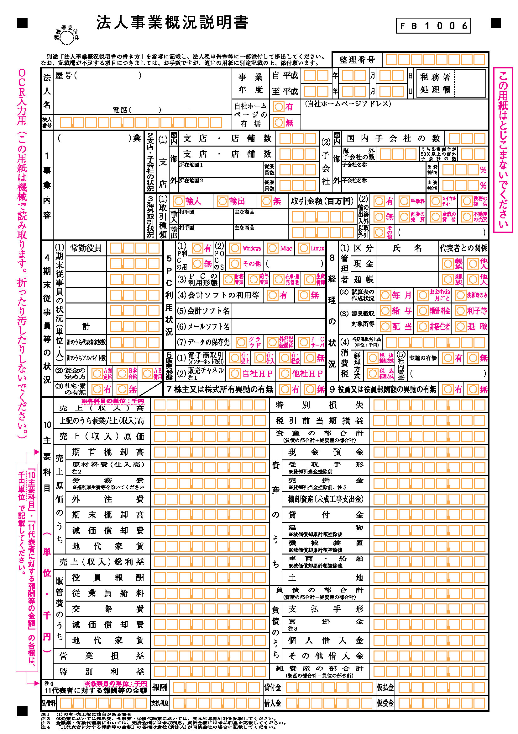

（様式7-2） （用紙Ａ４版）

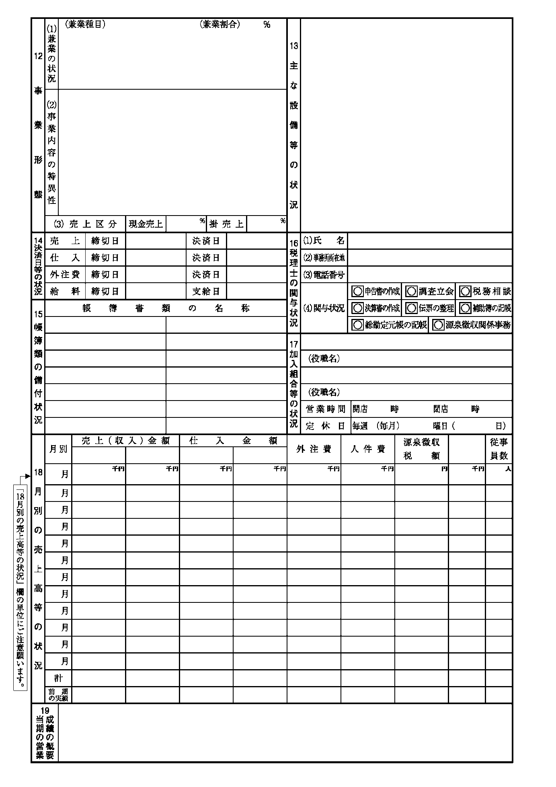

（様式7-3） （用紙Ａ４版）
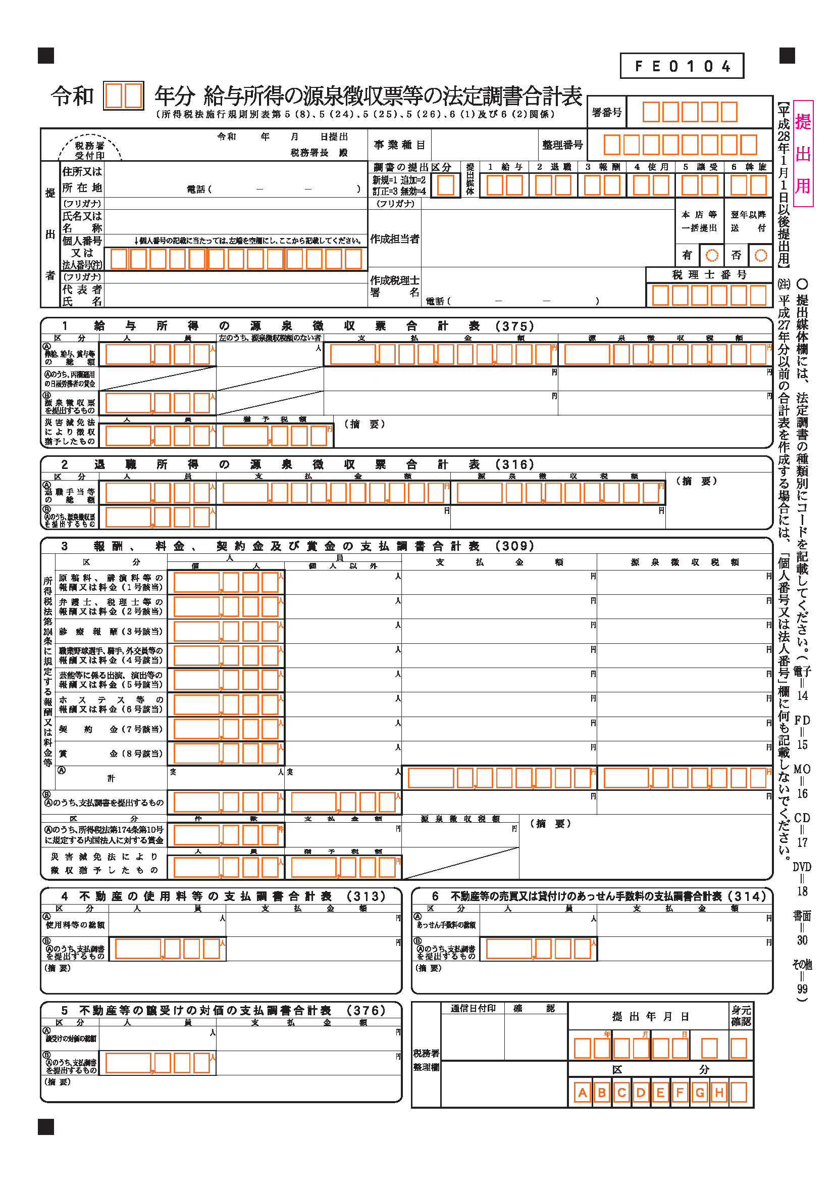

（様式7-3） （用紙Ａ４版）
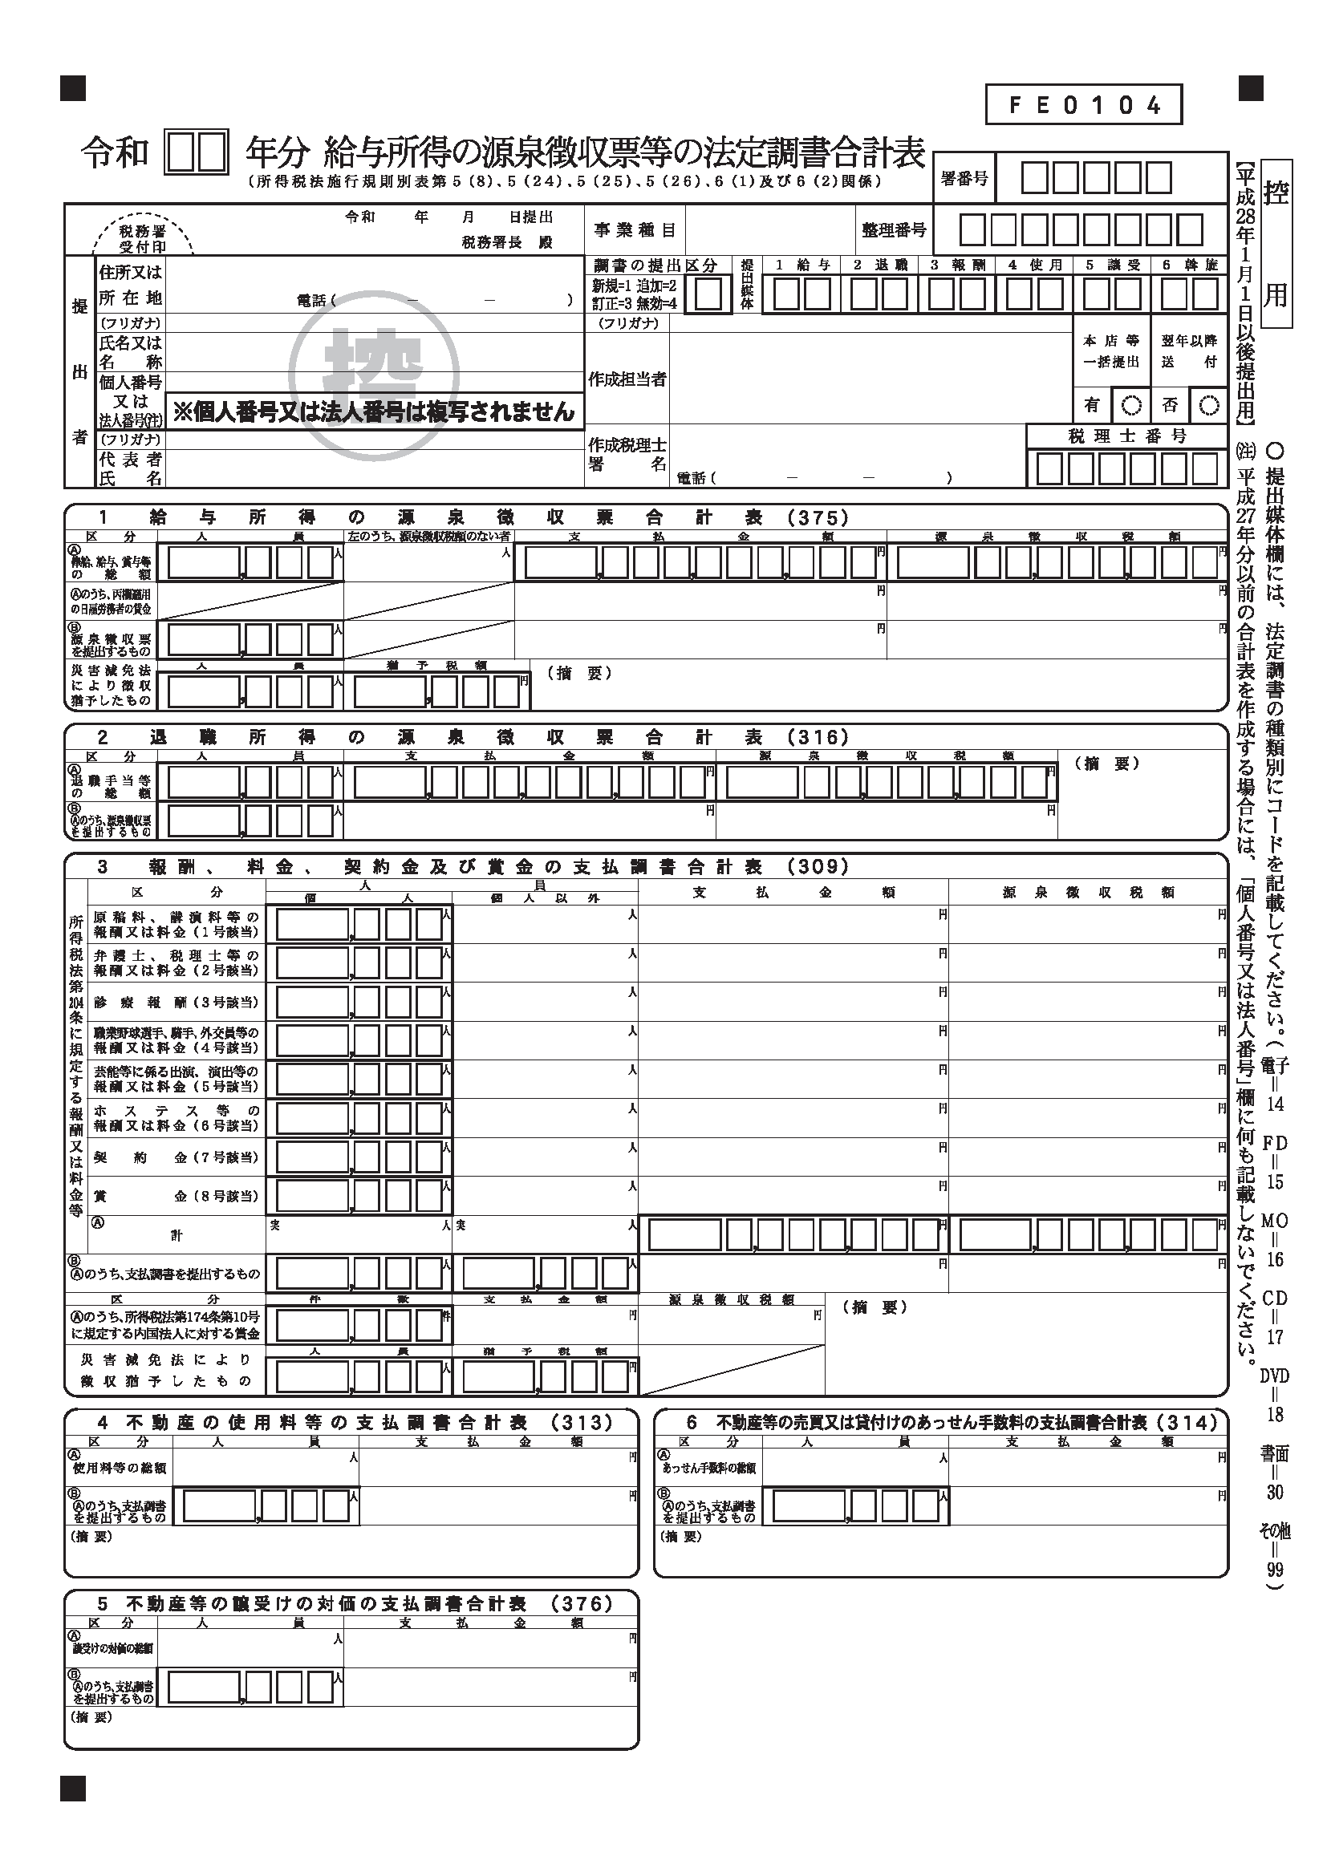

（様式7-3） （用紙Ａ４版）
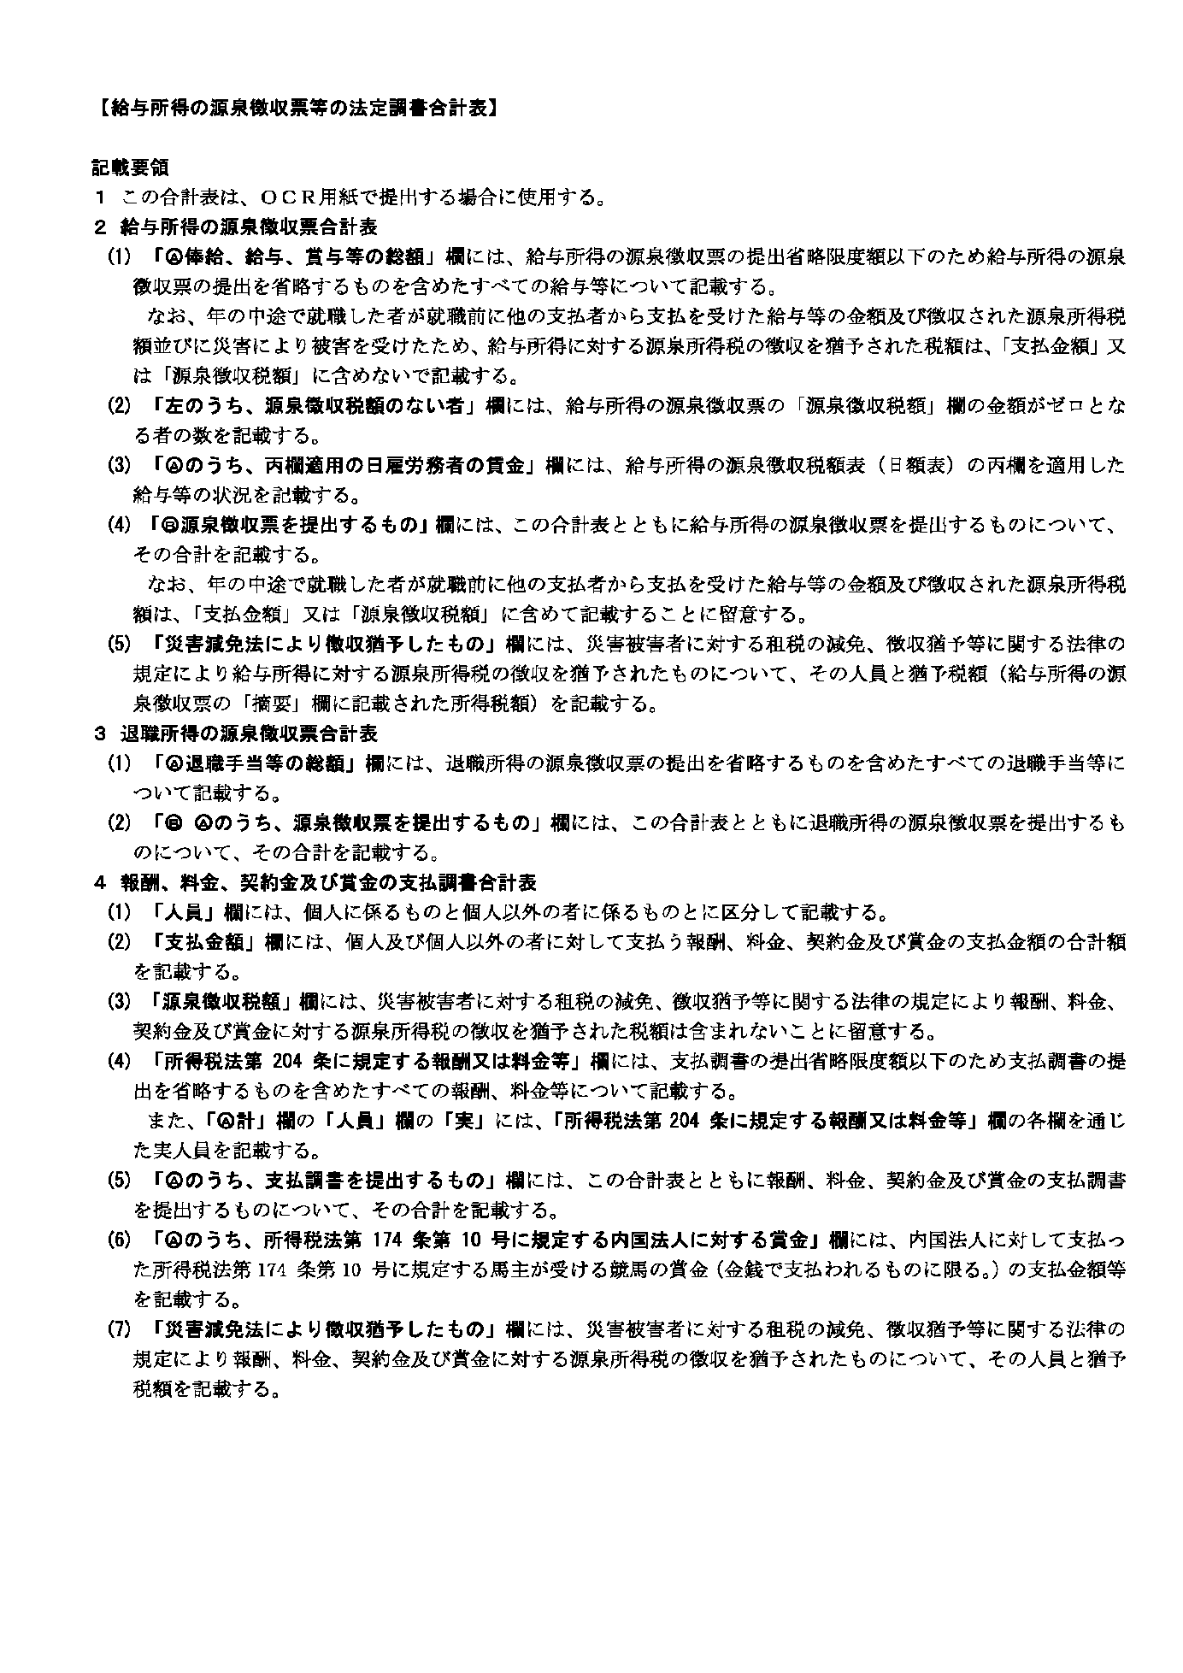

（様式7-3） （用紙Ａ４版）
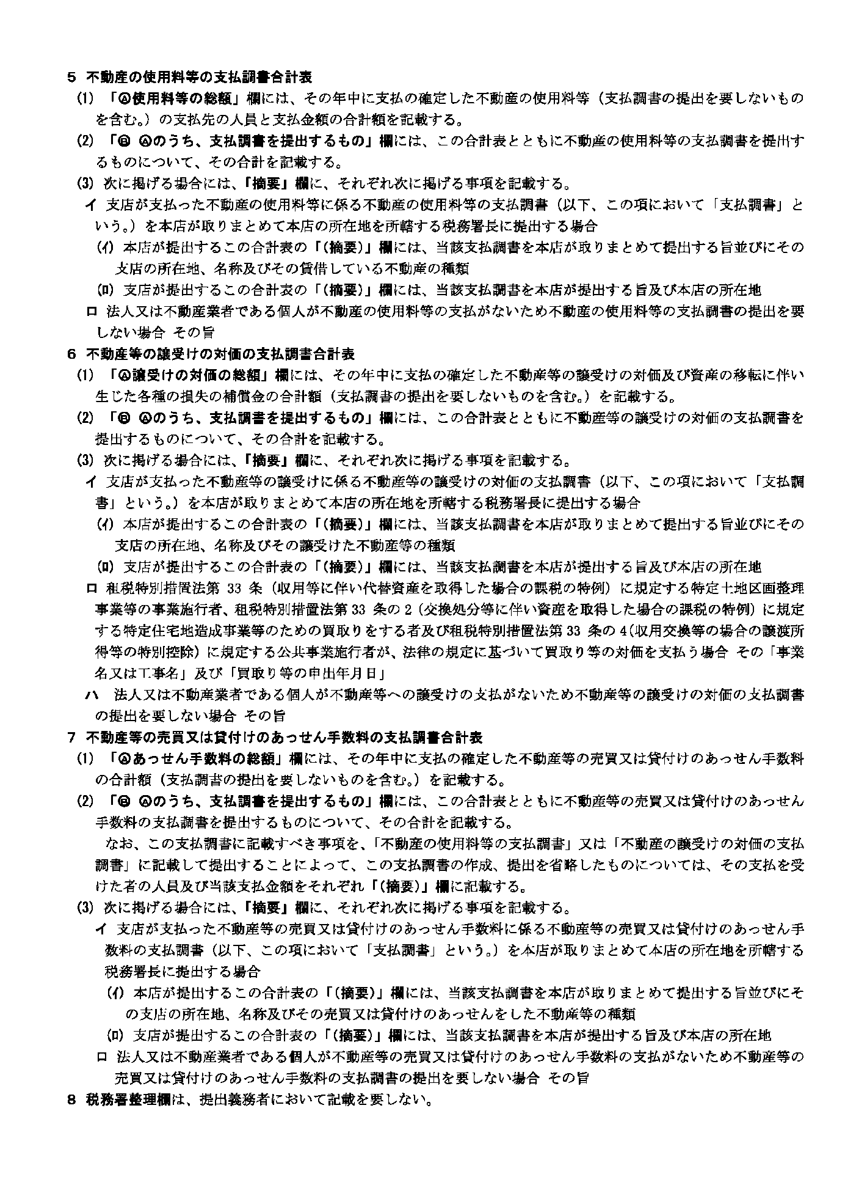

（様式7-4の1） （用紙Ａ４版）

１．確認書類の提出方法
賃上げ実績の確認時、税理士又は公認会計士等の第三者により、「様式7に示されている基準と同等の賃上げ実績を確認できる書類であると認められる」ことが明記された書面（様式7-4の2又は様式7-4の3）を、賃上げを行ったことを示す書類と共に提出すること。
※内容について、必要に応じて受注者側に確認を行う場合がある。
※仮に制度の主旨を意図的に逸脱していることが判明した場合には、事後であってもその後に減点措置を行う。
※なお、賃上げ促進税制の優遇措置を受けるために必要な税務申告書類をもって賃上げ実績を証明することも可能である。

２．「同等の賃上げ実績」と認めることができる場合の考え方
（1）中小企業等においては、実情に応じて「給与総額」又は「一人当たりの平均受給額」いずれを採用することも可能。
（2）各企業の実情を踏まえ、継続雇用している従業員のみの基本給や所定内賃金などにより評価することも可能。
（3）様式7等に示した賃上げ実績の確認方法で従業員の給与を適切に考慮できない場合、適切に控除や補完を行って評価することも可能。

※なお、本制度において、企業の賃上げ表明を行う様式には従業員代表及び給与又は経理担当者の記名捺印を求めており、企業の真摯な対応を期待するものである。
※例えば、役員報酬を上げるのみとなっているなど、実態として従業員の賃上げが伴っていないにも関わらず、実績確認を満足するために恣意的に評価方法を採用することや賃上げを表明した期間の開始前の一定期間において賃金を意図的に下げる等により賃上げ表明期間の賃上げ率の嵩上げを図ること等は、本制度の趣旨を意図的に逸脱している行為と見なされる。
※ボーナス等の賞与及び諸手当を含めて判断するかは、企業の実情を踏まえて判断することも可能とする。

（具体的な場合の例）

（上記（2）各企業の実情を踏まえ、継続雇用している従業員のみの基本給や所定内賃金などにより評価することも可能）
- ベテラン従業員等が退職し、新卒採用等で雇用を確保することで給与総額が減少する場合等は、継続雇用している給与等受給者への支給額で給与総額等を評価する。
- 定年退職者の再雇用などで給与水準が変わる者を除いて給与総額等を評価する。
- ワーク・ライフバランス改善の取組を考慮するため、育児休暇や介護休暇の取得者など給与水準が変わる従業員等を除いて給与総額等を評価する。
- 働き方改革を進める中で、時間外労働規制の令和６年４月からの適用に対応するため、計画的に超過勤務を減らしている場合については、超過勤務手当等を除いて給与総額等を評価する。
- 災害時には昼夜を問わず、一時的に人員も増強してその対応に従事することが求められ、その対価として超過勤務手当等が従業員等に支給される。災害対応は、自ら制御できない年変動があり、このような場合、超過勤務や一時雇用を除いて給与総額等を評価する。
- 業績に応じて支給する一時金や賞与等を除いて給与総額等を評価する。

（上記（3）様式7等に示した賃上げ実績の確認方法で従業員の給与を適切に考慮できない場合、適切に控除や補完が行われたもので評価する）
- 実績確認に用いるとされた主要科目に一部の従業員の給与が含まれない場合、別途これを考慮して評価する。
- 実績確認に用いるとされた主要科目に外注や派遣社員の一時的な雇い入れによる労務費が含まれてしまう場合、これを除いて評価する。
- 実績確認に用いるとされた主要科目に退職給付引当金繰入額といった実際に従業員に支払われた給与でないものが含まれてしまう場合は、これを除いて評価する。
- 役員報酬が含まれること等により従業員の賃金実態を適切に反映できない場合は、これを除いて評価する。
- 令和6年４月以降の最初の事業年度開始時よりも前の令和6年度中に賃上げを実施した場合は、その賃上げを実施したときから１年間の賃上げ実績を評価する。
- 事業年度又は暦年開始月より後の賃上げについて、次のいずれにも該当する場合には、事業年度又は暦年開始月よりも後の賃上げ開始月から１年間の賃上げ実績を評価することができる。

①契約締結日の属する国の会計年度内に賃上げが行われていること。
※暦年中の賃上げを表明している場合にあっては、当該暦年内に賃上げが行われていること。

②例年の賃上げ実施月に賃上げを実施していること。（意図的に賃上げ実施月を遅らせていないこと。）
※事業年度により賃上げを表明した場合、賃上げ実績の確認時期は、事業年度終了後を基準とするのではなく、実際の賃上げ実施期間の終了時を基準とするため、確認書類の提出期限は、賃上げ実施期間終了月の月末から３か月後までとなる。
※暦年により賃上げを表明した場合、賃上げ実績の確認時期は、暦年終了後を基準とするのではなく、実際の賃上げ実施期間の終了時を基準とするため、確認書類の提出期限は、賃上げ実施期間終了月の月末から３か月後までとなる。

※なお、上記は例示であり、ここに記載されている例に限定されるものではない。

（様式7-4の2） （用紙Ａ４版）

賃金引上げ計画の達成について

私は、〇〇株式会社が、令和○年度（令和○年○月○日から令和○年○月○日までの〇〇株式会社の事業年度）（又は令和○年）において、令和〇年〇月〇日付け「従業員への賃金引上げ計画の表明書」と同等の賃上げを実施したことを別添書類によって確認いたしました。

（同等の賃上げ実績と認めた評価の内容）
（記載例１） 評価対象事業年度においては、〇人の従業員が退職する一方、〇人の新卒採用者を雇用することになり、給与支給総額が〇％増加にとどまったものの、継続雇用している〇人の給与支給総額は〇％増加していたため、表明書と同等の賃上げを実行したものと認めました。

（記載例２） 評価対象の前事業年度は災害時の応急対策に従事することなどによる超過勤務手当が多く発生した（対前年度〇％増加）が、評価対象年度においてはその対応がなかったため、超過勤務手当は〇％減と大きく減少した。これらの要因により、給与支給総額は○％の増加にとどまったものの、基本給総額は〇％増加していたため、表明書と同等の賃上げを実行したものと認めました。
※第三者により賃上げ実績を確認する場合は、様式7-4の2又は様式7-4の3のいずれか一方の様式を提出すること。

令和 年 月 日
（住所を記載）
（税理士又は公認会計士等を記載） 氏名 ○○ ○○

（添付書類）
・〇〇〇
・〇〇〇

（様式7-4の3） （用紙Ａ４版）

賃金引上げ計画の達成について

（記載事例１）
当社は、評価対象事業年度（又は暦年）において、○人の従業員が退職する一方、○人の新卒採用者を雇用することになり、給与支給総額が○％増加にとどまったものの、継続雇用している○人の給与支給総額は○％増加していたため、表明書と同等の賃上げを実行したものと考えております。
この点について、計算の基礎となる添付資料及び計算過程を添付書類の通り提出します。

（記載事例２）
当社は、評価対象の前事業年度（前年）は災害時の応急対策に従事することなどによる超過勤務手当が多く発生した（対前年（度）○％増加）が、評価対象年（度）においてはその対応がなかったため、超過勤務手当は○％減と大きく減少した。これらの要因により、給与支給総額は○％の増加にとどまったものの、基本給総額は○％増加していたため、表明書と同等の賃上げを実行したものと考えております。 この点について、計算の基礎となる添付資料及び計算過程を添付書類の通り提出します。
※第三者により賃上げ実績を確認する場合は、様式7-4の2又は様式7-4の3のいずれか一方の様式を提出すること。

令和 年 月 日
（住所）
（法人名） 株式会社○○○○
代表取締役 ○○ ○○

（添付書類）
・○○○
・○○○

上記添付書類により本書類に記載する賃上げ率等が算出されることについて、計算誤りがない旨確認しました。

令和○年○月○日
（住所）
（公認会計士等の氏名）

※上記は記載例であり、ここに記載されている例に限定されるものではありません。

（様式7-5）
※国土交通省ホームページより「総合評価落札方式における賃上げを実施する企業に対する加点措置」に関するＱ＆Ａ集等を掲載していますので、ご確認ください。https://www.mlit.go.jp/tec/tec_fr_000101.html
（様式-Ａ） ※落札者がISO9001の適用を希望する場合に必要な様式 （用紙Ａ４版）
ISO9001認証取得活用監督業務等申請書

令和●年●月●日

分任支出負担行為担当官
近畿地方整備局
福知山河川国道事務所長

住所
商号又は名称
代表者氏名

由良川大川地区下流部護岸整備工事について、ISO9001認証取得を活用した監督業務等の取扱いを受けたく、下記のとおり申請します。

記

１ 落札日 令和●年●月●日

２ 添付書類

①ISO9001認証の取得に係る登録証の写し

②ISO9001の審査に係る直近の審査報告書の写し及び合否判定結果の写し

③工事を担当する内部組織がISO9001認証を取得している場合は、その旨を示す書類

④ISO9001認証の範囲が、工事の内容に一致していることを示す書類

⑤令和4年度及び令和5年度に完成したすべての土木工事の工事成績評定通知書の写し

⑥上記⑤の工事成績評定を受けていない場合においては、ISO9001認証の取得以降における当該工事成績評定に係る直近の土木工事の工事成績評定通知書の写し

